Zadavatel ve smyslu ustanovení § 6, 27 a 31 zákona č. 134/2016 Sb., o zadávání veřejných zakázek, v platném znění (dále jen „ZZVZ“)

tímto vyzývá k podání nabídky na veřejnou zakázku

V tomto zadávacím řízení se zadavatel neřídí ZZVZ,
vyjma ustanovení v zadávací dokumentaci, kde zadavatel upozorní na citaci či odkaz ZZVZ.

- Název zakázky

„Nákup vozidla pro přepravu stravy v termokontejnerech“

- Vymezení předmětu plnění veřejné zakázky

Předmětem zakázky je dodání vozidla pro přepravu stravy v termokontejnerech s možností vykládky termokontejnerů ve výšce 0 cm – 120 cm, včetně příslušenství, za podmínek uvedených dále. Technické parametry jsou následující s tím, že zadavatel umožňuje jejich modifikaci při zachování principu, kdy výkonové parametry jsou stanoveny jako minimální a popis daného vozidla představuje minimální standard a požadavky zadavatele, kdy účastníci mohou nabídnout i lépe vybavené vozidlo.
Obsahuje-li ZD nebo její přílohy konkrétní obchodní názvy či značky, jedná se pouze o vymezení požadovaného standardu a zadavatel umožňuje i jiné technicky a kvalitativně srovnatelné řešení.
Realizace předmětu plnění veřejné zakázky bude probíhat v souladu s pokyny zadavatele, dále dle obecně závazných právních předpisů, ČSN a ostatních norem.

- Obchodní a platební podmínky

Předpoklad zahájení plnění je 20. 4. 2018 – podpis kupní smlouvy.

Lhůta na předání automobilu: 123 dní od podpisu kupní smlouvy.
Termín ukončení plnění dodávky vozidla nelze prodloužit, pouze dodržet nebo zkrátit. Nabídky s uvedením delšího plnění než jak výzva požaduje, budou pro nesplnění zadávacích podmínek z hodnocení vyloučeny.

Účastníci ve svých nabídkách uvedou nejbližší servisní středisko, kde bude prováděn záruční a pozáruční servis, včetně uvedení servisní řady prohlídek v km. Servisní středisko by nemělo být ve větší vzdálenosti než 30 km od sídla zadavatele.

Záruka: Požadovaná délka plné garance je 5 let.

Platební podmínky: Zadavatel nebude poskytovat zálohu na dodávku vozidla.
Splatnost faktury činí 30 dní ode dne doručení faktury zadavateli.

Zadavatel nepřipouští překročení nabídkové ceny. Nabídková cena může být měněna pouze v souvislosti se změnou sazeb DPH či jiných daňových předpisů majících vliv na cenu předmětu plnění. Smluvní vztahy se řídí právním řádem České republiky.

Účastník může připravit pouze jednu nabídku jednoho typu vozidla.

- Doba plnění zakázky

Předpokládané zahájení plnění veřejné zakázky: 20. 4. 2018
Předpokládaný termín ukončení plnění veřejné zakázky: 20. 8. 2018
Uzavření kupní smlouvy se předpokládá do 20. 4. 2018, přičemž předmět plnění bude dodán do 4 měsíců od podpisu kupní smlouvy.

- Pravidla pro hodnocení nabídek

Nabídky budou hodnoceny podle jejich ekonomické výhodnosti.
Ekonomická výhodnost nabídek se hodnotí na základě nejnižší nabídkové ceny včetně DPH.

Hodnotící komise stanoví pořadí nabídek podle výše nabídkové ceny v Kč včetně DPH od nejnižší až po nejvyšší hodnotu. Nejvhodnější nabídkou je nabídka s nejnižší nabídkovou cenou.

O výsledku budou účastníci písemně vyrozuměni.

- Rozsah požadavku zadavatele na kvalifikaci účastníka

- Základní způsobilost

Účastník prokáže splnění základní způsobilosti čestným prohlášením, že základní způsobilost ve stanoveném rozsahu splňuje.
Způsobilým není dodavatel, který
- byl v zemi svého sídla v posledních 5 letech před zahájením zadávacího řízení pravomocně odsouzen pro trestný čin nebo obdobný trestný čin podle právního řádu země sídla dodavatele; k zahlazeným odsouzením se nepřihlíží,
- má v České republice nebo v zemi svého sídla v evidenci daní zachycen splatný daňový nedoplatek,
- má v České republice nebo v zemi svého sídla splatný nedoplatek na pojistném nebo na penále na veřejné zdravotní pojištění,
- má v České republice nebo v zemi svého sídla splatný nedoplatek na pojistném nebo na penále na sociální zabezpečení a příspěvku na státní politiku zaměstnanosti,
- je v likvidaci, proti němuž bylo vydáno rozhodnutí o úpadku, vůči němuž byla nařízena nucená správa podle jiného právního předpisu nebo v obdobné situaci podle právního řádu země sídla dodavatele.

- Profesní způsobilost

Dodavatel prokazuje splnění profesní způsobilosti předložením výpisu z obchodního rejstříku, pokud je do něj účastník zapsán.

Doklad prokazující profesní způsobilost bude doložen v kopii. Výpis z obchodního rejstříku stáří max. 3 měsíce.

- Způsob zpracování nabídkové ceny

Nabídková cena bude stanovena pro danou dobu plnění jako cena nejvýše přípustná se započtením veškerých nákladů, rizik, zisku a finančních vlivů (např. inflace); po celou dobu realizace zakázky v souladu s podmínkami uvedenými v zadávací dokumentaci.

Požadavky na jednotný způsob doložení nabídkové ceny:

- Celková cena v Kč bez DPH, vyčíslení DPH (z ceny bez DPH) a celková cena včetně DPH.
- Zadavatel požaduje ocenit provedení vozu dle požadavků uvedených v příloze č. 1 této výzvy.

- Místo pro podávání nabídky, doba, v níž lze nabídky podat a místo a termín otevírání obálek

Nabídky mohou účastníci doručit osobně nebo doporučeně poštou k rukám paní ředitelky na adresu: Mgr. Alena Samuelová - ředitelka, Domov pro seniory Skalka v Chebu, příspěvková organizace, Americká 52, 350 02 Cheb.

Nabídky musí být doručeny zadavateli do 16. 4. 2018 do 10:00 hodin. V případě doručení nabídky poštou je za okamžik převzetí zadavatelem považováno převzetí nabídky podatelnou zadavatele.

Otevírání obálek s nabídkami se uskuteční dne 16. 4. 2018 v 10:10 hodin v Chebu, Americká 52, 350 02. Při otevírání obálek mají právo být přítomni i zástupci účastníků.

- Kontaktní osoby

Kontaktní osobou ve věcech formální stránky zadávacího řízení a ve věcech odborné problematiky je Mgr. Alena Samuelová,( 724 984 891

- Požadavek na formální úpravu, strukturu a obsah nabídky

Nabídky se podávají písemně, a to v listinné podobě. Nabídka v listinné podobě musí být doručena v řádně uzavřené obálce označené názvem veřejné zakázky. Nabídka bude zpracována v českém jazyce v tištěné formě, podepsána oprávněným zástupcem účastníka. Nabídka bude předložena v 1 výtisku vytištěna nesmazatelnou formou. Zadavatel doporučuje, aby nabídka účastníka byla vhodným způsobem zabezpečena proti manipulaci s jednotlivými listy.

Zadavatel doporučuje seřazení nabídky do těchto oddílů:

- Krycí list nabídky (jako první list nabídky bude použit vyplněný formulář, který je přílohou zadávací dokumentace)
- Obsah nabídky
- Prokázání kvalifikace
- Cenová nabídka
- Návrh smlouvy podepsaný oprávněnou osobou

Nabídka v listinné podobě musí být doručena v řádně uzavřené obálce označené „Veřejná zakázka, „Nákup vozidla pro přepravu stravy v termokontejnerech“, neotevírat nabídka“. Na obálce bude dále uvedena adresa účastníka.

- Práva zadavatele

Zadavatel si vyhrazuje právo:

- nevracet účastníkům podané nabídky

Veškeré náklady související s přípravou, podáním nabídky a účastí v tomto řízení nese výlučně účastník za všech okolností bez nároku na jejich úhradu zadavatelem.

Tato výzva k podání nabídek včetně příloh je uveřejněna a k dispozici ke stažení na:

https://ezak.kr-karlovarsky.cz/vz00002122

- Identifikační údaje zadavatele

Název: Domov pro seniory Skalka v Chebu, příspěvková organizace
Sídlo: Americká 52, 350 02 Cheb
Právní forma: příspěvková organizace
IČO: 71175245

Cheb 26. 3. 2018
Mgr. Alena Samuelová
ředitelka

Přílohy:
- Specifikace vozidla
- Krycí list nabídky
- Čestné prohlášení k podmínkám zadávacího řízení a čestné prohlášení o pravdivosti údajů
- Čestné prohlášení ke splnění základní způsobilosti
- Návrh kupní smlouvy

Příloha č. 1

Specifikace vozidla

Technické parametry: Nabízený předmět plnění
požadavek splňuje ano/ne
celková hmotnost do 3 500 kg, oprávnění k řízení skupina „B“
podvozek s isotermickou nástavbou s hydraulicky sklopným čelem s nosností 750 kg
možnost nakládky a vykládky kontejnerů přes rampu i na zem (0 – 120 cm)
možnost aretace vozíků v nástavbě za jízdy
kapacita 6 termokontejnerů, rozměry 1 termokonejneru včetně nárazníků: šířka 590mm, hloubka 725mm, výška s kolečky 1 250mm/ bez koleček 1 010mm / viz. foto
protiskluzový povrch /potravinářská litá podlaha/, omyvatelný interiér, možnost odvětrání nástavby – stropní ventilátor
servořízení
ukazatel servisních intervalů
světla pro denní svícení
plnohodnotné rezervní kolo, povinná výbava v rozsahu stanoveném zákonem,
maximální spotřeba motorové nafty pro kombinovaný provoz je 8,0 l/100 km
vnitřní a vnější osvětlení
gumové dojezdy
pákové aretace zadních dveří, reflexní tabulky
záruka minimálně 5 let
parkovací kamera vpředu a vzadu, mlhové světlomety
sada zimních pneumatik včetně disků a TPMS
emisní norma Euro 6
počet míst 2-3

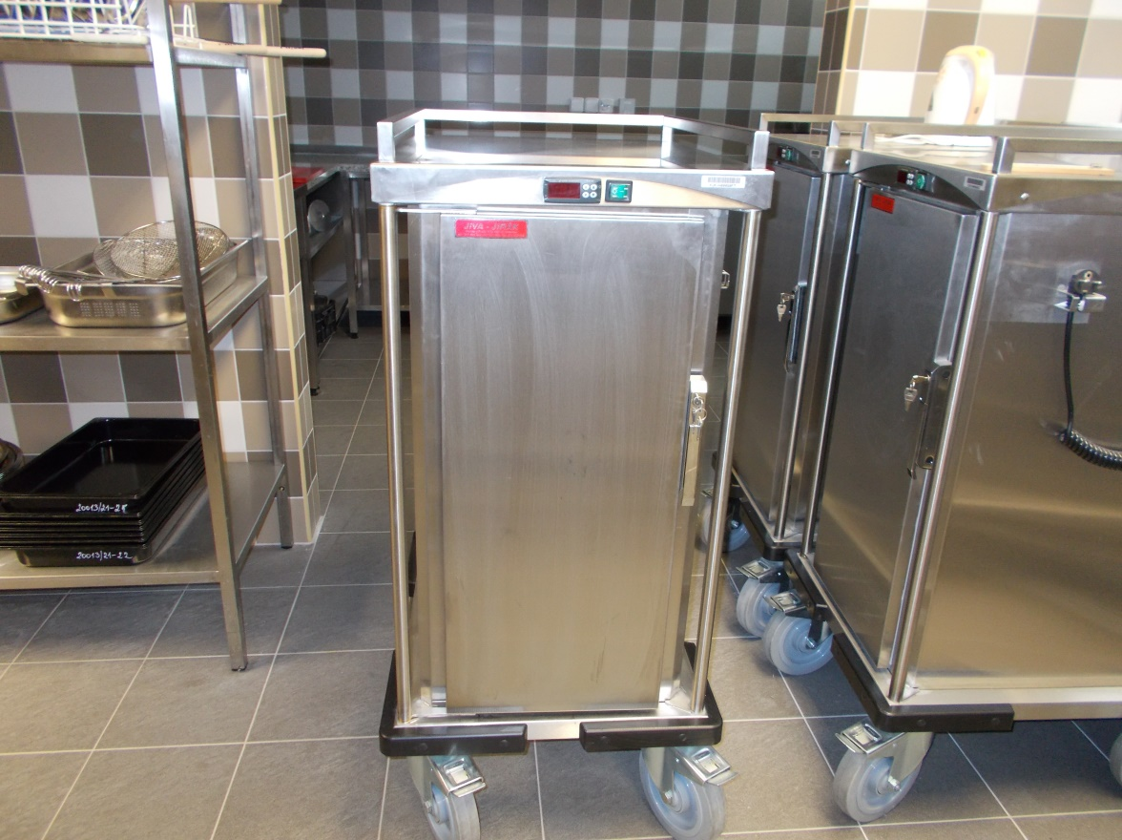

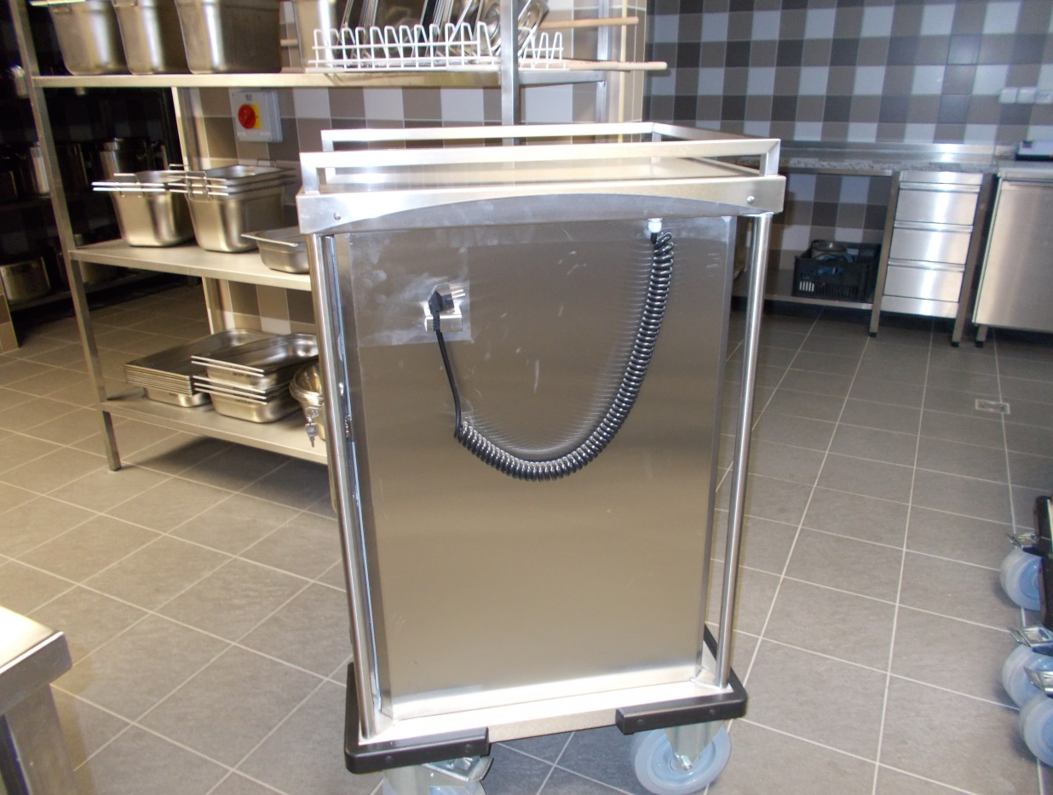

Příloha č. 2

Krycí list nabídky

na akci:
„Nákup vozidla pro přepravu stravy v termokontejnerech“

Údaje o účastníkovi

Obchodní firma nebo název
(jedná-li se o právnickou osobu)
Obchodní firma nebo jméno a příjmení
(jedná-li se o fyzickou osobu)
Sídlo
(jedná-li se o právnickou osobu)
Místo podnikání popř. místo trvalého pobytu
(jedná-li se o fyzickou osobu)
Právní forma
IČO
Telefon
E-mail
Kontaktní osoba pro
jednání ve věci nabídky

Cenová nabídka

Nabídková cena díla bez DPH |  | Kč
DPH |  | Kč
Celková cena včetně DPH |  | Kč

Termínová nabídka

Datum dodání vozidla (DD.MM.RRRR)

Karlovy Vary **. **. ****
……………………………….
jméno a podpis
oprávněného zástupce účastníka

Poznámka: Tento list bude součástí nabídky.

Příloha č. 3

Čestné prohlášení k podmínkám zadávacího řízení a
čestné prohlášení o pravdivosti údajů

Čestně prohlašuji, že jako účastník akceptujeme podmínky zadávacího řízení a že nabídková cena za realizaci předmětu plnění je pevná a maximální se započtením veškerých nákladů, rizik, zisku a finančních vlivů (např. inflace) po celou dobu realizace zakázky a že jsme provedli kontrolu úplnosti zadávací dokumentace vzhledem k jednoznačnosti zadání a technického řešení a že nám jsou známy veškeré technické kvalitativní a jiné požadavky nezbytné k realizaci předmětu plnění a že disponujeme takovými kapacitními a odbornými znalostmi, které jsou k provedení předmětu plnění nezbytné.

Čestně prohlašuji, že veškeré informace uváděné a obsažené v nabídce jsou pravdivé.

Karlovy Vary **. **. ****

……………………………….
jméno a podpis
oprávněného zástupce účastníka

Poznámka: Tento list bude součástí nabídky.

Příloha č. 4
Čestné prohlášení ke splnění základní způsobilosti

Veřejná zakázka
„Nákup vozidla pro přepravu stravy v termokontejnerech“

Účastník:
Společnost:
Zastoupena:
Se sídlem:
IČO:
Zapsaná v OR u:

který samostatně/společně s jinou osobou/společně s jinými osobami (nehodící se škrtněte)
(dále jen jako „dodavatel“) hodlá podat nabídku na výše uvedenou veřejnou zakázku

čestně a pravdivě prohlašuje, že:

- se před předložením dokladů o kvalifikaci podrobně seznámil se zadávacími podmínkami,
- není nezpůsobilým dodavatelem ve smyslu § 74 zákona, tedy dodavatelem, který:
- byl v zemi svého sídla v posledních 5 letech před zahájením zadávacího řízení pravomocně odsouzen pro
- trestný čin spáchaný ve prospěch organizované zločinecké skupiny nebo trestný čin účasti na organizované zločinecké skupině,
- trestný čin obchodování s lidmi,
- tyto trestné činy proti majetku
  - podvod,
  - úvěrový podvod,
  - dotační podvod,
  - podílnictví,
  - podílnictví z nedbalosti,
  - legalizace výnosů z trestné činnosti,
  - legalizace výnosů z trestné činnosti z nedbalosti,
- tyto trestné činy hospodářské
  - zneužití informace a postavení v obchodním styku,
  - sjednání výhody při zadání veřejné zakázky, při veřejné soutěži a veřejné dražbě,
  - pletichy při zadání veřejné zakázky a při veřejné soutěži,
  - pletichy při veřejné dražbě,
  - poškození finančních zájmů Evropské unie,
- trestné činy obecně nebezpečné,
- trestné činy proti České republice, cizímu státu a mezinárodní organizaci,
- tyto trestné činy proti pořádku ve věcech veřejných
- trestné činy proti výkonu pravomoci orgánu veřejné moci a úřední osoby,
- trestné činy úředních osob,
- úplatkářství,
- jiná rušení činnosti orgánu veřejné moci.
nebo obdobný trestný čin podle právního řádu země sídla dodavatele; k zahlazeným odsouzením se nepřihlíží,
- má v České republice nebo v zemi svého sídla v evidenci daní zachycen splatný daňový nedoplatek,
- má v České republice nebo v zemi svého sídla splatný nedoplatek na pojistném nebo na penále na veřejné zdravotní pojištění,
- má v České republice nebo v zemi svého sídla splatný nedoplatek na pojistném nebo na penále na sociální zabezpečení a příspěvku na státní politiku zaměstnanosti,
- je v likvidaci, proti němuž bylo vydáno rozhodnutí o úpadku, vůči němuž byla nařízena nucená správa podle jiného právního předpisu nebo v obdobné situaci podle právního řádu země sídla dodavatele.

Je-li dodavatelem právnická osoba, musí podmínku podle odstavce písm. a) splňovat tato právnická osoba a zároveň každý člen statutárního orgánu. Je-li členem statutárního orgánu dodavatele právnická osoba, musí podmínku podle odstavce písm. a) splňovat
- tato právnická osoba,
- každý člen statutárního orgánu této právnické osoby a
- osoba zastupující tuto právnickou osobu v statutárním orgánu dodavatele.

- splňuje profesní způsobilost, kterou zadavatel požadoval v zadávací dokumentaci
- podpisem tohoto prohlášení potvrzuje pravdivost a správnost veškerých údajů uvedených v tomto čestném prohlášení.

Místo a datum podpisu:

Jméno, příjmení a funkce oprávněné osoby za účastníka:
Podpis oprávněné osoby účastníka:

Příloha č. 5

Návrh
kupní smlouva

I.
Smluvní strany
- Zadavatel, Domov pro seniory „SKALKA“ v Chebu, příspěvková organizace
se sídlem: Americká 2176/52. 350 02 Cheb
IČO 71175245
zastoupená: Mgr. Alenou Samuelovou, ředitelkou
bankovní spojení: KB, č.ú.: 78-2172760267/0100
(dále jen „kupující“)

2) Dodavatel…………………………………………………………………………..
se sídlem ....................................,…………………………………………………
IČ .............................,
zastoupený ......................................................................................................
bankovní spojení: .................................., č. ú. ............................................
(dále jen „prodávající“)

(Prodávající a kupující dále také společně jako „Smluvní strany“ a každý samostatně jako „Smluvní strana“)
II.

Základní ustanovení
- Smluvní strany uzavírají níže uvedeného dne, měsíce a roku v souladu s ustanovením § 2079 a násl. zákona č. 89/2012 Sb., občanský zákoník, tuto kupní smlouvu (dále jen „Smlouva“).
- Smluvní strany prohlašují, že údaje uvedené v čl. I této smlouvy jsou v souladu s právní skutečností v době uzavření smlouvy. Smluvní strany se zavazují, že změny dotčených údajů oznámí bez prodlení písemně druhé smluvní straně. V případě změny účtu prodávajícího je prodávající povinen rovněž doložit vlastnictví k novému účtu, a to kopií příslušné smlouvy nebo potvrzením peněžního ústavu. Při změně identifikačních údajů smluvních stran včetně změny účtu není nutné uzavírat ke smlouvě dodatek.
- Smluvní strany prohlašují, že osoby podepisující tuto smlouvu jsou k tomuto úkonu oprávněny.
- Prodávající prohlašuje, že je odborně způsobilý k zajištění předmětu plnění podle této smlouvy.
III.

Předmět smlouvy
Prodávající se touto Smlouvou a za podmínek v ní sjednaných zavazuje k dodávce vozidla pro přepravu stravy v termokontejnerech
- dle specifikace uvedené v příloze č. 1 této smlouvy (dále jen „věc“).
- Kupující se zavazuje věc dodanou v souladu s touto smlouvou a objednávkou převzít a uhradit prodávajícímu za věc kupní cenu dle čl. IV této smlouvy.
- Tato smlouva je uzavřena na základě podlimitní veřejné zakázky zadávané v otevřeném řízení dle zákona č. 134/2016 Sb., o zadávání veřejných zakázek, ve znění pozdějších předpisů, pod názvem: „Nákup vozidla pro přepravu stravy v termokontejnerech“.

IV.

Kupní cena
- Kupní cena předmětu smlouvy činí: ……………….. Kč bez DPH
……………….. Kč DPH (z ceny bez DPH)
………………. Kč vč. DPH
Podrobný rozpis kupní ceny je přílohou č. 2 této smlouvy.

- Kupní cena podle odst. 1 tohoto článku smlouvy zahrnuje veškeré náklady prodávajícího spojené se splněním jeho závazku z této smlouvy, tj. cenu věci včetně dopravného, dokumentace a dalších souvisejících nákladů. Kupní cena je stanovena jako nejvýše přípustná a není ji možno překročit.

- Prodávající odpovídá za to, že sazba daně z přidané hodnoty bude stanovena v souladu s platnými právními předpisy. V případě, že dojde ke změně zákonné sazby DPH, je prodávající ke kupní ceně bez DPH povinen účtovat DPH v platné výši. Smluvní strany se dohodly, že v případě změny kupní ceny v důsledku změny sazby DPH není nutno ke smlouvě uzavírat dodatek.

V.

Místo a doba plnění
- Prodávající je povinen dodat věc do místa plnění, kterým je Domov pro seniory „SKALKA“ v Chebu,
p. o., Americká 2176/52, 350 02 Cheb
- Věc bude dodána nejpozději do 4 měsíců od podpisu smlouvy.
VI.

Povinnosti prodávajícího a kupujícího
- Pokud není mezi smluvními stranami touto smlouvou dohodnuto jinak, vyplývají jejich povinnosti přiměřeně podle povahy dodané věci z § 2087 až § 2094 a § 2118
až § 2120 občanského zákoníku.
- Prodávající je dále povinen:
- Dodat věc řádně a včas.
- Dodat věc kupujícímu v množství dle čl. III této smlouvy, v provedení a jakosti
dle § 2096 občanského zákoníku. Smluvní strany se dohodly na I. jakosti dodávaného věci.
- Dodat věc novou, nepoužívanou a odpovídající platným technickým normám, právním předpisům a předpisům výrobce.
- Dodat věc řádně a vhodně zabalenou tak, aby během přepravy nedošlo k jeho poškození, balení věci však nesmí jakkoli omezit právo kupujícího si věc před potvrzením jejího převzetí na dodacím listě prohlédnout, či ověřit jeho kvalitu a množství.
- Při dodání věci do místa plnění dle čl. V této smlouvy předat kupujícímu doklady, které se k věci vztahují, ve smyslu § 2087 a § 2094 občanského zákoníku (záruční list, návod k použití apod.) v českém jazyce.

- Při dodání věci do místa plnění dle čl. V této smlouvy předat kupujícímu doklady, které se k věci vztahují, ve smyslu § 2087 a § 2094 občanského zákoníku.
- Prodávající je povinen plnit předmět smlouvy prostřednictvím těch subdodavatelů a technických zařízení, jejichž prostřednictvím prokazoval svoji způsobilost k plnění předmětu smlouvy v rámci kvalifikace do veřejné zakázky na uzavření této smlouvy. V případě, že dojde k jakékoliv změně těchto subdodavatelů nebo technického zařízení, je prodávající povinen kupujícího bez zbytečného odkladu informovat. Současně je prodávající povinen kupujícímu prokázat, že i tito noví subdodavatelé či technické zařízení splňují minimální požadavky, které kupující vymezil v zadávacích podmínkách k veřejné zakázce na uzavření této smlouvy.

VII.

Převod vlastnického práva a nebezpečí škody na věci
Kupující nabývá vlastnické právo k věci jejím převzetím v místě plnění a v témže okamžiku přechází na kupujícího nebezpečí škody na věci.

VIII.

dodací podmínky
- Věc je dodána v okamžiku převzetí věci kupujícím v místě plnění dle čl. V této smlouvy.
- Kupující při převzetí věci provede kontrolu:
- dodaného druhu a množství věci,
- zjevných jakostních vlastností věci,
- dokladů dodaných s věcí.
- V případě zjištění zjevných vad věci může kupující odmítnout jeho převzetí, což řádně
i s důvody potvrdí na dodacím listu.
- O předání a převzetí věci prodávající vyhotoví dodací list, který za kupujícího podepíše k tomu pověřený zástupce. Každá ze smluvních stran si ponechá jeden oběma smluvními stranami podepsaný dodací list. Prodávající je povinen na dodacím listu uvést typ věci, počet kusů, sériové číslo věci (pokud existuje) včetně zobrazení v podobě čárového kódu a datum předání. Dodací list bude dále obsahovat jméno a podpis předávající osoby za prodávajícího a jméno a podpis přejímající osoby za kupujícího. Dodací list bude označen číslem této smlouvy, uvedeným kupujícím v jejím záhlaví. Prodávající odpovídá za to, že informace uvedené v dodacím listu odpovídají skutečnosti. Nebude-li dodací list obsahovat údaje uvedené v tomto odstavci, je kupující oprávněn převzetí věci odmítnout, a to až do předání dodacího listu s výše uvedenými údaji.

IX.

Platební podmínky
- Úhrada kupní ceny stanovená dle článku IV. bude provedena jednorázově po dodání věci. Fakturu je prodávající oprávněn vystavit až po řádném předání a převzetí věci dle této smlouvy. Zálohové platby nebudou poskytovány.
- Podkladem pro úhradu kupní ceny dodané věci bude faktura, která bude mít náležitosti daňového dokladu dle § 28 zákona č. 235/2004 Sb., o dani z přidané hodnoty, ve znění pozdějších předpisů a § 13a obchodního zákoníku (dále jen „faktura“). Faktura musí dále obsahovat:
- název veřejné zakázky, IČ kupujícího,
- číslo a datum vystavení faktury,
- předmět plnění a jeho přesnou specifikaci ve slovním vyjádření (nestačí pouze odkaz na číslo uzavřené smlouvy),
- označení banky a čísla účtu, na který musí být zaplaceno (pokud je číslo účtu odlišné od čísla uvedeného v čl. I odst. 2, je prodávající povinen o této skutečnosti v souladu s čl. II odst. 2 této smlouvy informovat kupujícího),
- číslo dodacího listu a datum jeho podpisu; dodací list bude přílohou faktury,
- lhůtu splatnosti faktury,
- jméno a vlastnoruční podpis osoby, která fakturu vystavila, včetně kontaktního telefonu.
- Prodávající bude na daňovém dokladu (faktuře) deklarovat „Prohlášení o shodě“ k dodávané věci.
- Lhůta splatnosti faktury činí 21 kalendářních dnů ode dne jejího doručení kupujícímu. Stejná lhůta splatnosti platí i při placení jiných plateb (smluvních pokut, úroků z prodlení, náhrady škody apod.). Doručení faktury se provede osobně oproti podpisu zmocněné osoby kupujícího nebo doručenkou prostřednictvím provozovatele poštovních služeb.
- Povinnost zaplatit kupní cenu je splněna dnem odepsání příslušné částky z účtu kupujícího.
- Nebude-li faktura obsahovat některou povinnou nebo dohodnutou náležitost nebo bude chybně vyúčtována cena nebo DPH, je kupující oprávněn fakturu před uplynutím lhůty splatnosti vrátit druhé smluvní straně k provedení opravy s vyznačením důvodu vrácení. Prodávající provede opravu vystavením nové faktury. Vrácením vadné faktury prodávajícímu přestává běžet původní lhůta splatnosti. Nová lhůta splatnosti běží ode dne doručení nové faktury kupujícímu.

X.
Záruční podmínky
- Prodávající kupujícímu na věc poskytuje záruku za jakost ve smyslu § 2113 a násl. občanského zákoníku, na veškeré dodané věci včetně nezbytných záručních služeb, a to v délce 60 kalendářních měsíců.
- Záruční doba začíná běžet dnem převzetí věci kupujícím.
- Veškeré vady věci je kupující povinen uplatnit u prodávajícího bez zbytečného odkladu poté, kdy vadu zjistil, a to formou písemného oznámení (popř. telefonicky nebo e-mailem), obsahujícím co nejpodrobnější specifikaci zjištěné vady. Kupující bude vady věci oznamovat na:
  - telefonní číslo: ……………………………..
  - e-mail: …………………………………………
  - adresu: ……………………………………….
Jakmile kupující odešle toto oznámení, bude se mít za to, že požaduje bezplatné odstranění vady, neuvede-li v oznámení jinak.
- Pokud je reklamace věci oprávněná, má kupující právo na opravu vadné věci. Pokud vadnou věc není možno opravit, má kupující právo na výměnu vadné věci, případně právo od smlouvy odstoupit. Ode dne výměny vadné věci začíná na vyměněnou věc běžet nová záruční doba v délce uvedené v odstavci 1 tohoto článku.
- Záruční servis bude probíhat v servisu vzdáleném max. 30 km od místa plnění dle čl. V této smlouvy (tj. od uživatele), nebude-li s uživatelem dohodnuto jinak. V případě výměny nebo opravy ve vzdálenějším servisním středisku prodávajícího nebo autorizovaném servisním středisku výrobce, zabezpečí prodávající bezplatně dopravu vadné věci od uživatele do servisu a dopravu opravené nebo vyměněné věci zpět k uživateli.
- Odstranění vady musí být provedeno do 48 hodin od oznámení vady prodávajícímu, pokud se smluvní strany, resp. prodávající a uživatel, v konkrétním případě nedohodnou písemně jinak. Pokud prodávající vadu neodstraní ve stanovené lhůtě, je povinen kupujícímu poskytnout zdarma náhradní věc o stejných nebo vyšších technických parametrech, a to až do doby předání opravené věci.
- Prodávající je povinen uhradit kupujícímu (uživateli) škodu, která jim vznikla vadným plněním, a náklady vzniklé při uplatňování práv z odpovědnosti za vady.
- Prodávající prohlašuje, že je výlučným vlastníkem věci a jejího příslušenství a že věc není zatížena žádnými vadami, ať už faktickými nebo právními.
- Prodávající prohlašuje, že uvedené záruční podmínky se vztahují na každého dalšího vlastníka dodané věci, a to v plném rozsahu až do skončení záruční doby.
XI.
Sankce

- Nedodá-li prodávající kupujícímu věc ve lhůtě uvedené v čl. V odst. 2 této smlouvy, je povinen zaplatit kupujícímu smluvní pokutu ve výši 0,5 % z kupní ceny věci včetně DPH uvedené v čl. IV odst. 1 této smlouvy, a to za každý započatý den prodlení.
- Pokud prodávající neodstraní vadu věci ve lhůtě uvedené v čl. X odst. 6 smlouvy a zároveň v této lhůtě kupujícímu za vadnou věc neposkytne zdarma náhradní věc o stejných nebo vyšších technických parametrech, je povinen zaplatit kupujícímu smluvní pokutu ve výši 0,5% z kupní ceny věci, včetně DPH, uvedené v čl. IV odst. 1 této smlouvy, a to za každý započatý den prodlení až do odstranění vady nebo poskytnutí náhradní věci o stejných nebo vyšších technických parametrech.
- Pro případ prodlení se zaplacením kupní ceny sjednávají smluvní strany úrok z prodlení ve výši stanovené občanskoprávními předpisy.
- Smluvní pokuty se nezapočítávají na náhradu případně vzniklé škody, kterou lze vymáhat samostatně vedle smluvní pokuty, a to v plné výši.

XII.
trvání a Zánik smlouvy

- Tato smlouva zaniká:
- písemnou dohodou smluvních stran,
- jednostranným odstoupením od smlouvy pro její podstatné porušení druhou smluvní stranou, s tím, že podstatným porušením smlouvy se rozumí zejména
- nedodání věci v době plnění dle čl. V odst. 2 smlouvy,
- pokud má věc vady, které jej činí neupotřebitelným nebo nemá vlastnosti, které si kupující vymínil nebo o kterých ho prodávající ujistil,
- nedodržení smluvních ujednání o záruce za jakost,
- neuhrazení kupní ceny kupujícím po druhé výzvě prodávajícího k uhrazení dlužné částky, přičemž druhá výzva nesmí následovat dříve než 30 dnů po doručení první výzvy.

XIII.
ZÁVĚREČNÁ USTANOVENÍ
- Tato smlouva nabývá platnosti a účinnosti dnem jejího podpisu oběma smluvními stranami.
- V případě, že některé ustanovení této smlouvy se ukáže neplatným, neúčinným či nevymahatelným anebo některé ustanovení chybí, zůstávají ostatní ustanovení této smlouvy touto skutečností nedotčena. Smluvní strany se dohodnou na náhradě takového neplatného, neúčinného či nevymahatelného ustanovení za ustanovení jiné, které nejlépe splňuje tytéž obchodní účely jako ustanovení neplatné, neúčinné nebo nevymahatelné
- Doplňování nebo změnu této smlouvy lze provádět jen se souhlasem obou smluvních stran, a to pouze formou písemných, postupně číslovaných a takto označených dodatků.
- Smluvní strany prohlašují, že osoby podepisující tuto smlouvu jsou k tomuto úkonu oprávněny.
- Prodávající prohlašuje, že je oprávněn k prodeji věci, které je předmětem plnění této smlouvy.
- Prodávající nemůže bez souhlasu kupujícího postoupit svá práva a povinnosti plynoucí
ze smlouvy třetí straně.
- Smlouva je vyhotovena ve 4 stejnopisech s platností originálu, podepsaných oprávněnými zástupci smluvních stran, přičemž kupující obdrží tři a prodávající jedno její vyhotovení.
- Pokud tato smlouva nestanoví jinak, řídí se tento smluvní vztah příslušnými ustanoveními občanského zákoníku.
- Nedílnou součástí této smlouvy jsou následující přílohy:
Příloha č. 1: Specifikace plnění
Příloha č. 2: Podrobný rozpis kupní ceny

V Chebu dne:……………………. V ……………………… dne:………………………

___________________________________ _________________________________________
za kupujícího za prodávajícího

